O.A.3: Descubrir en contextos lúdicos, atributos fonológicos de palabras conocidas, tales como conteo de palabras, segmentación y conteo de sílabas, identificación de sonidos finales e iniciales
A.E: Identificar cantidad de silabas en una palabra o imagen

GUIA APRENZIZAJE KINDER TEL
SEMANA DEL 06 AL 10 DE ABRIL 2020

NOMBRE:________________________________________________________________

Mamita solicite al niño/a que observe las imágenes, pregúntele si es palabra larga o corta, para identificarla se solicita aplaudir para separar las silabas, ellos saben como hacerlo, usted le puede ayudar diciendo tiene 1,2 o 3 silabas, cuantos golpes de manos diste.

- Observa las imágenes y dilas en voz alta. Luego separa las silabas y marca la alternativa correcta, pintando los cuadros correspondientes

 |  |  | 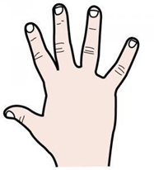
a.  b.  c. | a.  b.  c. | a.  b.  c. | a.  b.  c.

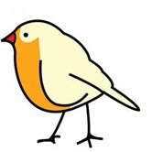 | 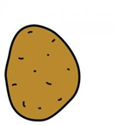 |  | 
a.  b.  c. | a.  b.  c. | a.  b.  c. | a.  b.  c.

A.E: Asociar imagen con estructura silábica igual

- Unir los dibujos cuyas imágenes tengan la misma cantidad de silabas.

 |  | 
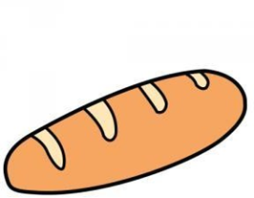 |  | 
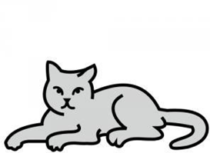 |  | 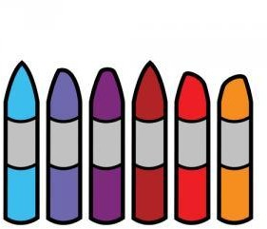
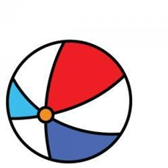 |  | 

